Справочник объектов национальных проектов

Для своевременного и полного предоставления в администрацию губернатора информации о закупках, запланированных и проведенных на средства, доведенные в рамках национальных проектов Российской Федерации в ГИС «Госзаказ» внедрен справочник: Объекты национальных проектов. Указанный справочник будет использоваться при подготовке сводной отчетности по средствам, реализованным в рамах национальных проектов.
В случае использования в закупке средств, доведенных в рамках национальных проектов заказчику при создании документов в ГИС «Госзаказ» требуется отразить это указав при заполнении КБК значение справочника объектов национальных проектов.
Справочник объектов национальных проектов содержит предоставленные ГРБС записи об объектах, выделенных для отражения на ситуационной панели губернатора. Код объекта привязан к коду федерального проекта в рамках которого реализуется (код федерального проекта содержится в поле «Кр.наименование»). В случае если код объекта не выделен следует использовать обобщенный код федерального проекта. Для добавления кода объекта национального проекта в справочник, в случае если объект выделен ГРБС, но отсутствует в справочнике, следует завести обращение в багтрекинге.
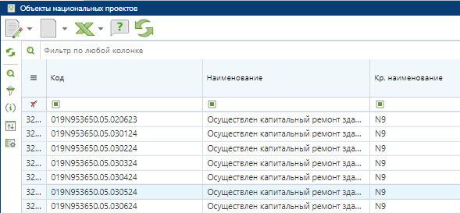
Рисунок 1 Справочник объектов национальных проектов
Сведения о принадлежности средств к национальному проекту содержаться в целевой статье расходов. Код национального проекта содержится в четвертом разряде кода целевой статьи, код федерального проекта соответственно 4-5 разряды.
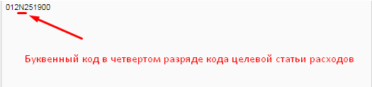
Рисунок 2 Код национального проекта в целевой статье
Таблица 1 Коды национальных проектов Российской Федерации применяющихся в целевой статье расходов
Код | Наименование
P | Демография
N | Здравоохранение
E | Образование
F | Жилье и городская среда
G | Экология
J | Туризм и индустрия гостеприимства
R | Безопасные и качественные автомобильные дороги
L | Производительность труда и поддержка занятости
S | Наука
D | Цифровая экономика
A | Культура
I | Малое и среднее предпринимательство и поддержка индивидуальной предпринимательской инициативы
T | Международная кооперация и экспорт
V | Комплексный план модернизации и расширения магистральной инфраструктуры

Таблица 2 Коды федеральных проектов Российской Федерации применяющихся в целевой статье расходов
Национальный проект "Культура"
00 0 A1 00000 | Федеральный проект "Культурная среда" | Федеральный проект "Обеспечение качественно нового уровня развития инфраструктуры культуры" ("Культурная среда")
00 0 A2 00000 | Федеральный проект "Творческие люди" | Федеральный проект "Создание условий для реализации творческого потенциала нации" ("Творческие люди")
00 0 A3 00000 | Федеральный проект "Цифровая культура" | Федеральный проект "Цифровизация услуг и формирование информационного пространства в сфере культуры" ("Цифровая культура")
Национальная программа "Цифровая экономика Российской Федерации"
00 0 D1 00000 | Федеральный проект "Нормативное регулирование цифровой среды" | Федеральный проект "Нормативное регулирование цифровой среды"
00 0 D2 00000 | Федеральный проект "Информационная инфраструктура" | Федеральный проект "Информационная инфраструктура"
00 0 D3 00000 | Федеральный проект "Кадры для цифровой экономики" | Федеральный проект "Кадры для цифровой экономики"
00 0 D4 00000 | Федеральный проект "Информационная безопасность" | Федеральный проект "Информационная безопасность"
00 0 D5 00000 | Федеральный проект "Цифровые технологии" | Федеральный проект "Цифровые технологии"
00 0 D6 00000 | Федеральный проект "Цифровое государственное управление" | Федеральный проект "Цифровое государственное управление"
00 0 D7 00000 | Федеральный проект "Искусственный интеллект" | Федеральный проект "Искусственный интеллект"
00 0 D8 00000 | Федеральный проект "Развитие кадрового потенциала ИТ-отрасли" | Федеральный проект "Развитие кадрового потенциала ИТ-отрасли"
00 0 D9 00000 | Федеральный проект "Обеспечение доступа в интернет за счет развития спутниковой связи" | Федеральный проект "Обеспечение доступа в интернет за счет развития спутниковой связи"
00 0 DA 00000 | Федеральный проект "Цифровые услуги и сервисы онлайн" | Федеральный проект "Цифровые услуги и сервисы онлайн"
Национальный проект "Образование"
00 0 E1 00000 | Федеральный проект "Современная школа" | Федеральный проект "Современная школа"
00 0 E2 00000 | Федеральный проект "Успех каждого ребенка" | Федеральный проект "Успех каждого ребенка"
00 0 E4 00000 | Федеральный проект "Цифровая образовательная среда" | Федеральный проект "Цифровая образовательная среда"
00 0 E6 00000 | Федеральный проект "Молодые профессионалы (Повышение конкурентоспособности профессионального образования)" | Федеральный проект "Молодые профессионалы (Повышение конкурентоспособности профессионального образования)"
00 0 E8 00000 | Федеральный проект "Социальная активность" | Федеральный проект "Социальная активность"
00 0 EА 00000 | Федеральный проект "Социальные лифты для каждого" | Федеральный проект "Социальные лифты для каждого"
00 0 EB 00000 | Федеральный проект "Патриотическое воспитание граждан Российской Федерации" | Федеральный проект "Патриотическое воспитание граждан Российской Федерации"
00 0 EГ 00000 | Федеральный проект "Развитие системы поддержки молодежи ("Молодежь России")" | Федеральный проект Развитие системы поддержки молодежи ("Молодежь России")
Национальный проект "Жилье и городская среда"
00 0 F1 00000 | Федеральный проект "Жилье" | Федеральный проект "Жилье"
00 0 F2 00000 | Федеральный проект "Формирование комфортной городской среды" | Федеральный проект "Формирование комфортной городской среды"
00 0 F3 00000 | Федеральный проект "Обеспечение устойчивого сокращения непригодного для проживания жилищного фонда" | Федеральный проект "Обеспечение устойчивого сокращения непригодного для проживания жилищного фонда"
00 0 F4 00000 | Федеральный проект "Ипотека" | Федеральный проект "Ипотека"
00 0 F5 00000 | Федеральный проект "Чистая вода" | Федеральный проект "Чистая вода"
Национальный проект "Экология"
00 0 G1 00000 | Федеральный проект "Чистая страна" | Федеральный проект "Чистая страна"
00 0 G2 00000 | Федеральный проект "Комплексная система обращения с твердыми коммунальными отходами" | Федеральный проект "Комплексная система обращения с твердыми коммунальными отходами"
00 0 G4 00000 | Федеральный проект "Чистый воздух" | Федеральный проект "Чистый воздух"
00 0 G6 00000 | Федеральный проект "Оздоровление Волги" | Федеральный проект "Оздоровление Волги"
00 0 G7 00000 | Федеральный проект "Сохранение озера Байкал" | Федеральный проект "Сохранение озера Байкал"
00 0 G8 00000 | Федеральный проект "Сохранение уникальных водных объектов" | Федеральный проект "Сохранение уникальных водных объектов"
00 0 G9 00000 | Федеральный проект "Сохранение биологического разнообразия и развитие экологического туризма" | Федеральный проект "Сохранение биологического разнообразия и развитие экологического туризма"
00 0 GА 00000 | Федеральный проект "Сохранение лесов" | Федеральный проект "Сохранение лесов"
00 0 GB 00000 | Федеральный проект "Комплексная система мониторинга качества окружающей среды" | Федеральный проект "Комплексная система мониторинга качества окружающей среды"
Национальный проект "Малое и среднее предпринимательство и поддержка индивидуальной предпринимательской инициативы"
00 0 I2 00000 | Федеральный проект "Создание благоприятных условий для осуществления деятельности самозанятыми гражданами" | Федеральный проект "Создание благоприятных условий для осуществления деятельности самозанятыми гражданами"
00 0 I4 00000 | Федеральный проект "Создание условий для легкого старта и комфортного ведения бизнеса" | Федеральный проект "Создание условий для легкого старта и комфортного ведения бизнеса"
00 0 I5 00000 | Федеральный проект "Акселерация субъектов малого и среднего предпринимательства" | Федеральный проект "Акселерация субъектов малого и среднего предпринимательства"
00 0 I8 00000 | Федеральный проект "Создание Цифровой платформы с механизмом адресного подбора и возможностью дистанционного получения мер поддержки и специальных сервисов субъектами малого и среднего предпринимательства и самозанятыми гражданами" | Федеральный проект "Создание Цифровой платформы с механизмом адресного подбора и возможностью дистанционного получения мер поддержки и специальных сервисов субъектами малого и среднего предпринимательства и самозанятыми гражданами"
Национальный проект "Туризм и индустрия гостеприимства"
00 0 J1 00000 | Федеральный проект "Развитие туристической инфраструктуры" | Федеральный проект "Развитие туристической инфраструктуры"
00 0 J2 00000 | Федеральный проект "Повышение доступности туристических продуктов" | Федеральный проект "Повышение доступности туристических продуктов"
00 0 J3 00000 | Федеральный проект "Совершенствование управления в сфере туризма" | Федеральный проект "Совершенствование управления в сфере туризма"
Национальный проект "Производительность труда"
00 0 L1 00000 | Федеральный проект "Системные меры по повышению производительности труда" | Федеральный проект "Системные меры по повышению производительности труда"
00 0 L2 00000 | Федеральный проект "Адресная поддержка повышения производительности труда на предприятиях" | Федеральный проект "Адресная поддержка повышения производительности труда на предприятиях"
Национальный проект "Здравоохранение"
00 0 N1 00000 | Федеральный проект "Развитие системы оказания первичной медико-санитарной помощи" | Федеральный проект "Развитие системы оказания первичной медико-санитарной помощи"
00 0 N2 00000 | Федеральный проект "Борьба с сердечно-сосудистыми заболеваниями" | Федеральный проект "Борьба с сердечно-сосудистыми заболеваниями"
00 0 N3 00000 | Федеральный проект "Борьба с онкологическими заболеваниями" | Федеральный проект "Борьба с онкологическими заболеваниями"
00 0 N4 00000 | Федеральный проект "Развитие детского здравоохранения, включая создание современной инфраструктуры оказания медицинской помощи детям" | Федеральный проект "Развитие детского здравоохранения, включая создание современной инфраструктуры оказания медицинской помощи детям"
00 0 N5 00000 | Федеральный проект "Обеспечение медицинских организаций системы здравоохранения квалифицированными кадрами" | Федеральный проект "Обеспечение медицинских организаций системы здравоохранения квалифицированными кадрами"
00 0 N6 00000 | Федеральный проект "Развитие сети национальных медицинских исследовательских центров и внедрение инновационных медицинских технологий" | Федеральный проект "Развитие сети национальных медицинских исследовательских центров и внедрение инновационных медицинских технологий"
00 0 N7 00000 | Федеральный проект "Создание единого цифрового контура в здравоохранении на основе единой государственной информационной системы в сфере здравоохранения (ЕГИСЗ)" | Федеральный проект "Создание единого цифрового контура в здравоохранении на основе единой государственной информационной системы в сфере здравоохранения (ЕГИСЗ)"
00 0 N8 00000 | Федеральный проект "Развитие экспорта медицинских услуг" | Федеральный проект "Развитие экспорта медицинских услуг"
00 0 N9 00000 | Федеральный проект "Модернизация первичного звена здравоохранения Российской Федерации" | Федеральный проект "Модернизация первичного звена здравоохранения Российской Федерации"
Национальный проект "Демография"
00 0 P1 00000 | Федеральный проект "Финансовая поддержка семей при рождении детей" | Федеральный проект "Финансовая поддержка семей при рождении детей"
00 0 P2 00000 | Федеральный проект "Содействие занятости" | Федеральный проект "Содействие занятости"
00 0 P3 00000 | Федеральный проект "Старшее поколение" | Федеральный проект "Разработка и реализация программы системной поддержки и повышения качества жизни граждан старшего поколения"
00 0 P4 00000 | Федеральный проект "Укрепление общественного здоровья" | Федеральный проект "Формирование системы мотивации граждан к здоровому образу жизни, включая здоровое питание и отказ от вредных привычек"
00 0 P5 00000 | Федеральный проект "Спорт - норма жизни" | Федеральный проект "Создание для всех категорий и групп населения условий для занятий физической культурой и спортом, массовым спортом, в том числе повышение уровня обеспеченности населения объектами спорта, а также подготовка спортивного резерва"
Национальный проект "Безопасные качественные дороги"
00 0 R1 00000 | Федеральный проект "Региональная и местная дорожная сеть" | Федеральный проект "Региональная и местная дорожная сеть"
00 0 R2 00000 | Федеральный проект "Общесистемные меры развития дорожного хозяйства" | Федеральный проект "Общесистемные меры развития дорожного хозяйства"
00 0 R3 00000 | Федеральный проект "Безопасность дорожного движения" | Федеральный проект "Безопасность дорожного движения"
00 0 R4 00000 | Федеральный проект "Автомобильные дороги Минобороны России" | Федеральный проект "Автомобильные дороги Минобороны России"
00 0 R6 00000 | Федеральный проект "Развитие федеральной магистральной сети" | Федеральный проект "Развитие федеральной магистральной сети"
00 0 R7 00000 | Федеральный проект "Модернизация пассажирского транспорта в городских агломерациях" | Федеральный проект "Модернизация пассажирского транспорта в городских агломерациях"
Национальный проект "Международная кооперация и экспорт"
00 0 T1 00000 | Федеральный проект "Промышленный экспорт" | Федеральный проект "Промышленный экспорт"
00 0 T2 00000 | Федеральный проект "Экспорт продукции агропромышленного комплекса" | Федеральный проект "Экспорт продукции агропромышленного комплекса"
00 0 T6 00000 | Федеральный проект "Системные меры развития международной кооперации и экспорта" | Федеральный проект "Системные меры развития международной кооперации и экспорта"
Комплексный план модернизации и расширения магистральной инфраструктуры
00 0 V1 00000 | Федеральный проект "Строительство автомобильных дорог международного транспортного коридора Европа - Западный Китай" | Федеральный проект "Строительство автомобильных дорог международного транспортного коридора Европа - Западный Китай"
00 0 V2 00000 | Федеральный проект "Развитие морских портов" | Федеральный проект "Развитие морских портов"
00 0 V3 00000 | Федеральный проект "Развитие Северного морского пути" | Федеральный проект "Развитие Северного морского пути"
00 0 V8 00000 | Федеральный проект "Высокоскоростное железнодорожное сообщение" | Федеральный проект "Развитие высокоскоростных железнодорожных магистралей"
00 0 VГ 00000 | Федеральный проект "Развитие железнодорожной инфраструктуры Восточного полигона железных дорог" | Федеральный проект "Развитие железнодорожной инфраструктуры Восточного полигона железных дорог"
00 0 VД 00000 | Федеральный проект "Развитие железнодорожных подходов к морским портам Азово-Черноморского бассейна" | Федеральный проект "Развитие железнодорожных подходов к морским портам Азово-Черноморского бассейна"
00 0 VE 00000 | Федеральный проект "Развитие железнодорожных подходов к морским портам Северо-Западного бассейна" | Федеральный проект "Развитие железнодорожных подходов к морским портам Северо-Западного бассейна"
00 0 VЖ 00000 | Федеральный проект "Развитие железнодорожной инфраструктуры Центрального транспортного узла" | Федеральный проект "Развитие железнодорожной инфраструктуры Центрального транспортного узла"

Внесение информации о закупке в рамках национального проекта на форме БК.

На форме документа нужно найти вкладку «КБК» и провалиться в ячейку БК, после чего откроется форма редактирования бюджетной классификации.
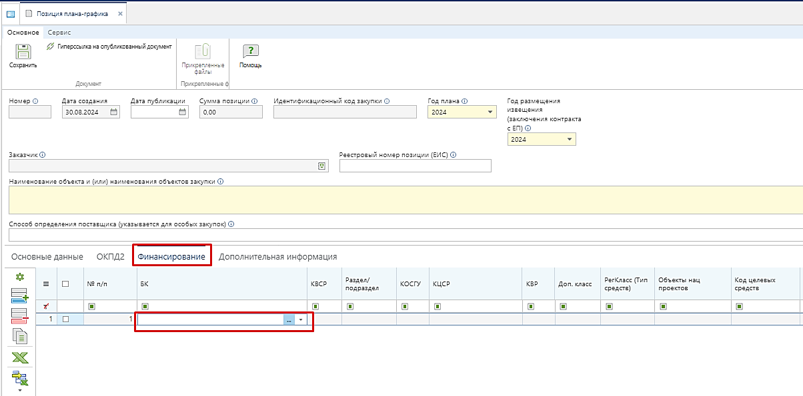
Рисунок 3 Вкладка финансирование на форме документа
Информацию о закупке в рамках национального проекта требуется внести в поле «Объекты национальных проектов:» на вкладке КБК, указав соответствующий код объекта национальных проектов (обобщенный код федерального проекта, в случае отсутствия).
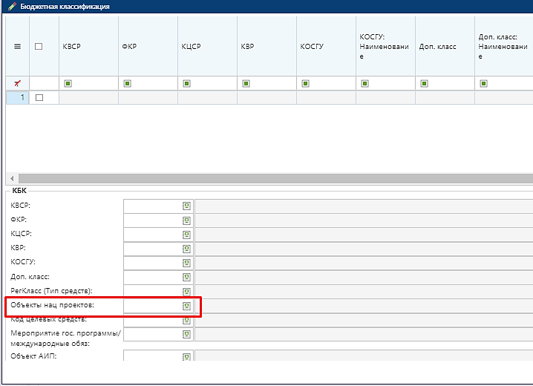
Рисунок 4 Код объекта национальных проектов в КБК
В случае если средства, отраженные в БК не относятся к реализации национальных проектов следует указать в поле «Объекты национальных проектов:» код «00».

